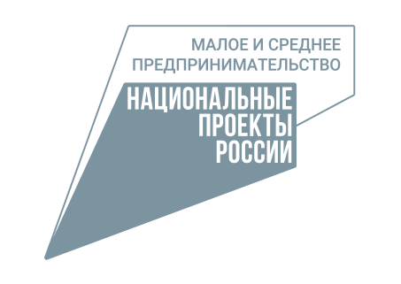 | 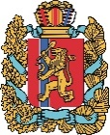  АГЕНТСТВО РАЗВИТИЯ  МАЛОГО И СРЕДНЕГО ПРЕДПРИНИМАТЕЛЬСТВА  КРАСНОЯРСКОГО КРАЯ | 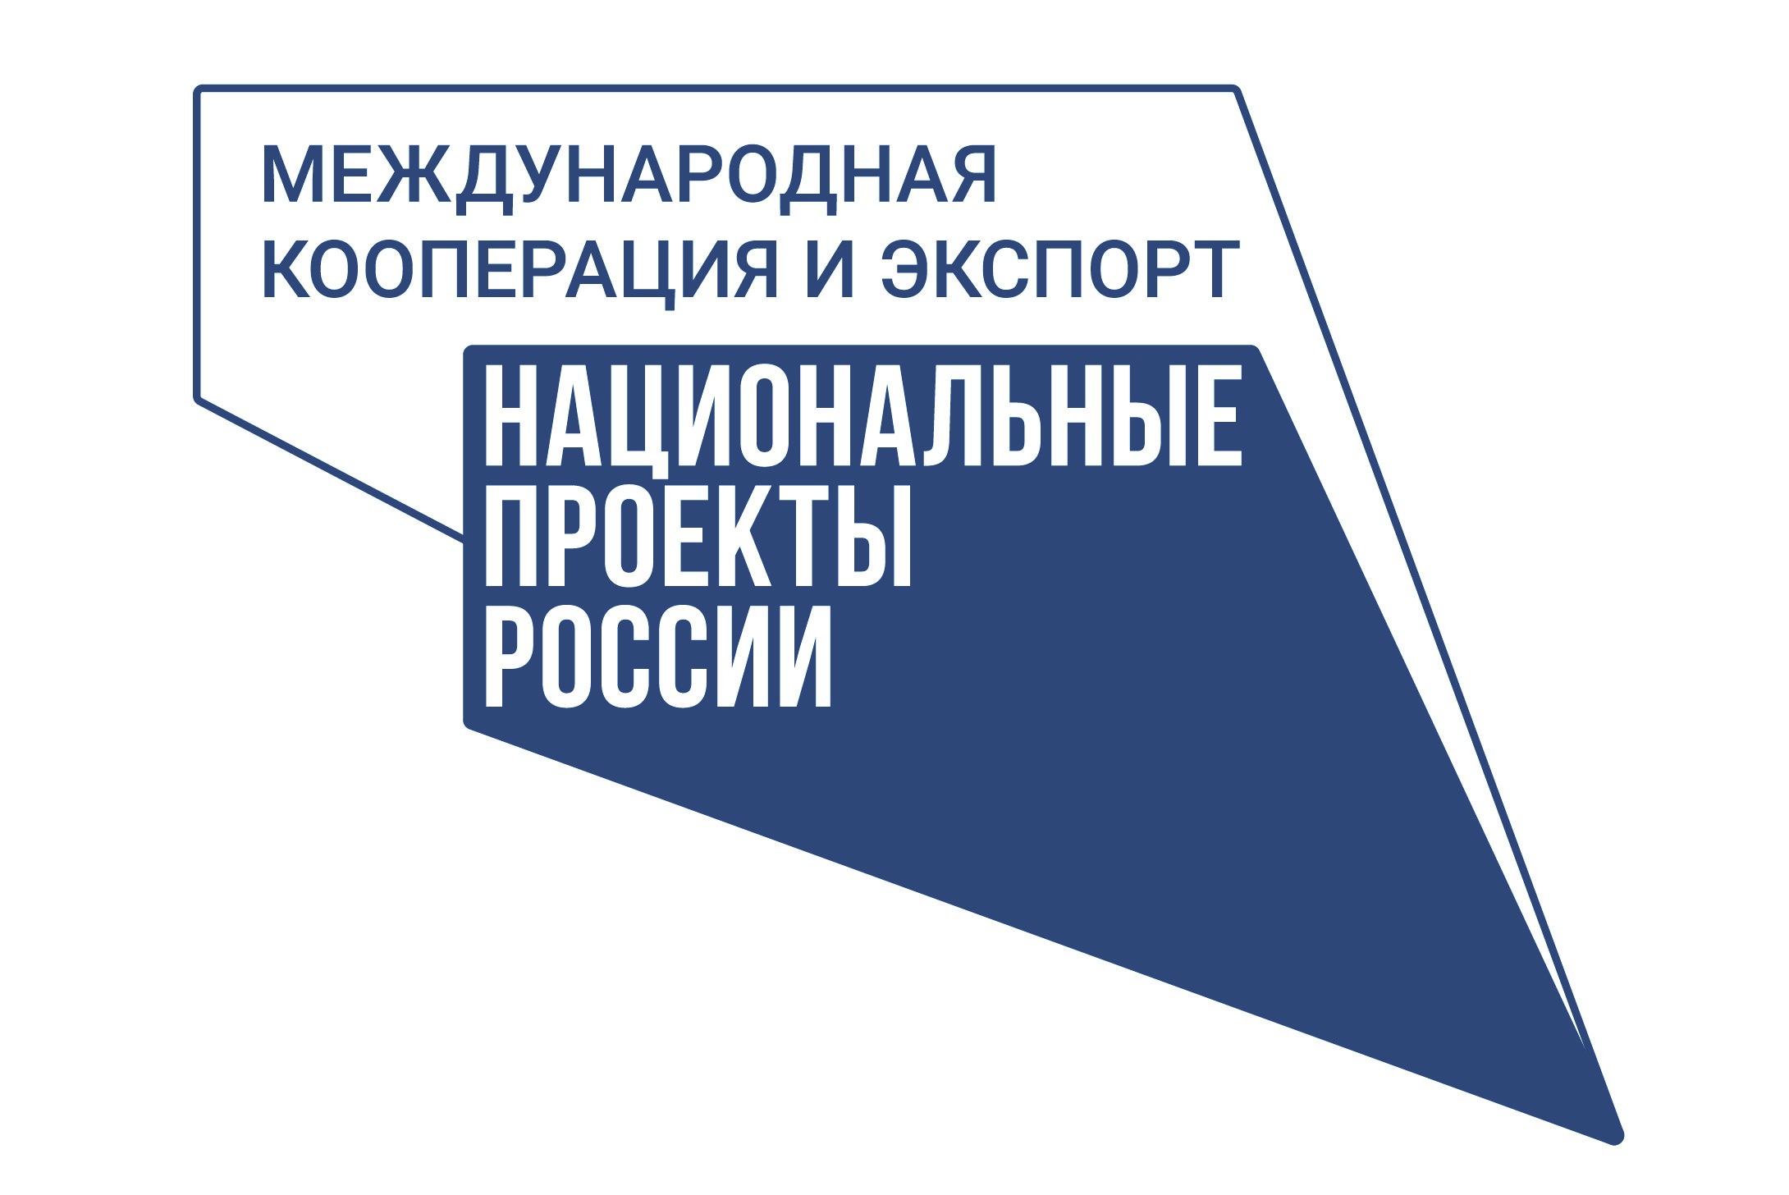

11.05.2022

Компании Красноярского края приглашают поучаствовать во Всероссийском конкурсе «Экспортёр года»

Стартовал Всероссийский конкурс «Экспортёр года», который проводят в рамках нацпроекта «Международная кооперация и экспорт». Принять участие в нём могут крупные компании, компании малого и среднего бизнеса и индивидуальные предприниматели Красноярского края.
Заявки принимаются до 8 июля 2022 года на сайте организатора конкурса, Российского экспортного центра (РЭЦ). Участникам нужно будет заполнить электронную анкету.
В этом году премия будет вручаться в 19 номинациях: в шести основных (отдельно для МСП и крупного бизнеса) и пяти дополнительных (в зависимости от размера компании). Среди участников комиссия выберет лучших экспортёров в сферах промышленности, машиностроения и агропромышленного комплекса. Кроме того, впервые в конкурсе заявлены номинации «Ответственный экспортёр (ESG)», «Лучшая женщина-экспортёр» и «Лучший молодой предприниматель-экспортёр».
«Главная цель конкурса – показать, что в каждом уголке России есть компании, которые производят продукцию и оказывают услуги настолько высокого качества, что они востребованы не только в нашей стране, но и во всем мире. И в условиях ограничений это особенно актуально», – заявила генеральный директор РЭЦ Вероника Никишина.
Конкурс проводится при поддержке Минпромторга России, Минэкономразвития России, Минсельхоза России и Минцифры России.
Участие в конкурсе бесплатное. Определение победителей пройдет в два этапа. Сначала объявят лучших на уровне каждого федерального округа. Затем в финале среди лидеров отберут победителей.
Предприниматели края могут задать все вопросы об участии в конкурсе в РЭЦ по тел. 8-800-550-01-88 или электронной почте award@exportcenter.ru.

Для справки:

Премия «Экспортёр года» учреждена Правительством Российской Федерации и входит в перечень мер национального проекта «Международная кооперация и экспорт» для поощрения организаций и индивидуальных предпринимателей, достигших исключительных результатов в экспортной деятельности. Премия, вручаемая по итогам конкурса, является символом государственного признания заслуг экспортеров в укреплении национальной экономики и продвижении российской продукции на зарубежные рынки. С каждым годом число участников конкурса «Экспортёр года» растёт: если в 2018 году в конкурсе принимали участие около 50 экспортёров, то в 2021 году их было уже более 1800.

Дополнительная информация для СМИ по тел. (391) 222-55-03, пресс-служба агентства развития малого и среднего предпринимательства Красноярского края

